Оглавление

Введение……………………………………………………………………………………….2-3
1.1. Характеристика района исследования ………………………...………………………. 6
1.2. Роль семейских в развитии земледелия в конце XIX-начале XX вв.…...…………… 7-8
1.3.Орудия труда земледельцев края конца XIX – начала XX в.в……………………….
2. Заключение ………………………………………………………………………………… 9
3. Список литературы и источников ……………………………...…………………………10
5. Приложение …………………………………………………………………………………11-12

Введение
По указу императрицы Екатерины и Сената русские старообрядцы из мест Ветка и Стародубье находящиеся в пределах территории Речи Посполитой партиями стали высылаться в Сибирь. Под влиянием суровых сибирских условий происходила адаптация русских староверов к суровым условиям Забайкалья. Царское правительство полагало, что тяжелая жизнь в экстремальных условиях сломит последователей «мятежного протопопа Аввакума». Но семейские не сгинули, а стали многочисленной группой русского населения Сибири, органично занявшими свою нишу в многонациональной среде. Их отличало трудолюбие, высокие морально-нравственные устои, формировавшиеся под влиянием древнего благочестия. С их переселением в Сибирь началось повсеместное развитие земледелия, огородничества и других отраслей сельского хозяйства. [10]
Приведенные сюда в значительном числе старообрядцы, обладая большим сельскохозяйственным опытом, крепкой общинной сплоченностью и поразительным трудолюбием, уже через короткое время заслужили достойное признание лучших земледельцев края. [7, стр.93]
К середине XIX века семейские освоили все близ лежащие земли, отведенные им. [7, стр.138].
Я считаю, что тема развития земледелия конца XIX-начала XX в.в актуальна, т.к. изучение жизнедеятельности и культуры старообрядцев, происходивших в регионе, пока изучены крайне недостаточно.
Цель: выявить роль старообрядцев в развитии земледелия края, орудий труда земледельцев, на основе обработки материалов исследования.
Задачи:
- Выяснить, какова была роль семейских в развитии земледелия и орудий труда в конце XIX-начале XX в.
- ознакомиться с литературными и архивными источниками по данному направлению;
- встретиться с жителями села
- обработать исследовательский материал;
- написать исследовательскую работу.

Методы исследования:
- Эмпирический: формирование проблемы, гипотезы, задач, составление плана работы, оформление результатов исследовательской работы.
- Теоретический: анализ литературных и архивных данных, работа в Интернете
- Социологический: опрос, беседа с местными жителями.
Объект и предмет исследования:
Развитие земледелия и орудий труда у семейских в конце XIX - начале XX в.в.
В работе представлен архивный материал.

  - Характеристика района исследования
Село Большой Куналей находится на 51° 36' С.Ш. и 107° 46' в. д. в Тарбагатайском районе республики Бурятия, в отрогах хребта Цаган-Дабан в пределах Селенгинского среднегорья в Западном Забайкалье. Село было основано во второй половине XVIII века и сразу стало одним из центров старообрядческой культуры. За прошедшие два с половиной столетия значимость Большого Куналея только укрепилась. Менялось хозяйство, привычки людей. Многие жители, особенно молодые, перебрались в города. Но неизменным оставалось стремление куналейцев сохранить свои традиции, обычаи.
  - Роль семейских в развитии земледелия в конце XIX-начале XX вв.
При анализе архивных и литературных источников нами было выяснено, что в 1887 году в целом русские крестьяне, особенно старообрядческое население, были главными производителями хлеба и картофеля. [6, стр.238].
В Забайкалье нередко арендовали у бурят как пахотную, так и луговую землю. Известно, например, что селение Куналей, не имея достаточно земли для своих надобностей, брало в аренду у соседей – бурят до 30 тыс. дес. [6, стр.259]. [Приложение № 1, стр. 10].
Составная часть паровой системы земледелия, существовавшей по всей Сибири, заключалась в обработке полей весной и осенью.
Паровая система агротехники, основанная на отдыхе яровых пашен до 1,5 лет, нуждалась в двухпольной системе земледелия с периодической сменой возделываемых участков. К этому подталкивали естественные суровые условия Прибайкалья с его обычными перепадами температур, поздними и ранними заморозками и т.д. Они способствовали и отбору наиболее жизнестойкой культуры – яровой ржи. [6, стр.261]. [Приложение № 1, стр.].
Яровую рожь высевали весной, и ей была отведена основная посевная площадь. Стойкая вегетационная система ржи в погодных условиях Забайкалья являлась практически единственной культурой, дававшей стабильный урожай. [9, стр.349]. [Приложение № 1, стр.10].
Озимая рожь же в малоснежные зимы вымерзала и не давала ожидаемые урожаи. [5, стр.80].
Озимая рожь культивировалась по особой технологии: с отдыхом пашни от одной осени к другой и засевалась на зиму, под снег. Для этого нужны были особые пашни – где выпадало много снега, не было сильных ветров, почва прогревалась быстрее. В основном это было в межгорных падинах в лесу. [6, стр.261].
Во второй половине XIX века заметно улучшилась агротехника полей. Для озимого хлеба производили 2 запашки и 2 бороньбы, для яровой - 3 вспашки и 3 бороньбы. [6, стр.265].
Другим важнейшим сельскохозяйственным продуктом, была гречиха, а блюда из нее всегда ценились и поныне любимы в народе. Наши предки приложили большие усилия, чтобы приспособить эту культуру к местным природным и климатическим условиям. Гречиха в Забайкалье была акклиматизирована и культивирована. Оказалось, что она неплохо произрастает на горах, возвышенных местах, где заморозки случаются реже. Возле гречишного поля всегда находились пасеки, с которых получали особый вид меда - гречишный. [11].
Уже через 15 лет после поселения старообрядцы начинают продавать хлеб. [5, стр.45].
Вначале XX вв. значительная часть ярицы закупалась местными винокуренными заводами. Так ближний винокуренный завод находился в поселке Николаевский, построенный в 1868 году и принадлежащий иркутскому 1 –ой гильдии купцу Ивану Флегонтовичу Голдобину, позже Кобылкину П.С. [6, стр.206].
Кроме того, семейские занимались огородничеством. Картофель культивировался и на огородах и в поле. Созревать начинал в сырые годы к 1 августа (скороспелка), в засушливые годы (поздние сорта) к концу августа. Если следовать литературным источникам, то картофель в Тарбагатайских селениях примерно начал выращиваться с 1818 года. [5, стр.72] [Приложение № 2, стр.10].
Капуста выращивалась сначала в рассадниках, а потом высаживалась в гряды. [Приложение № 3, стр.10].
Продукты огородничества в некоторых селах заготавливали, главным образом, для своего употребления и только небольшая часть их шла на продажу. [7, стр.46]
Надежным средством борьбы против засухи стало искусственное орошение полей и покосов. Крестьяне для искусственного орошения полей использовали запруды, прокапывали канавы и вели воду на покосы, поля, огороды. Орошение пашен производилось один раз весной, в редких случаях повторялось летом. Для полива устанавливалась очередь, а для наблюдения за «состоянием канав, запруд и за правильным распределением воды по очередям», а также для «разбирательства, могущих возникнуть при поливе споров» выбирались «поливные старосты». До сих пор весной можно услышать такие слова «Надо покос топить ехать» [1].
Вода из реки использовалась и для полива огородов. Выше по течению устраивали плотину, или запруду по-местному, прокапывали от нее канаву и вели по лугу для орошения и через огороды для полива овощей. [5, стр.14].
Крестьяне научились перебрасывать воду канав через овраги с помощью лоточков, которые изготавливали из стволов лиственницы, выдалбливая середину дерева, оставляя только наружную часть ствола. Их подгоняли по толщине, щели в соединениях затыкали паклей, крепили на козлах, и вода по ним текла с одного берега на другой. [5, стр.20]. [Приложение № 4, стр. 11].
Данная система орошения, используется, и до сей поры по ул. Ленина (Ковалево) и по ул. Красный Яр. На огородах у нас выкопаны ямки (ямы) для воды и прокапаны канавы. Из ямок мы до сих пор поливаем овощи. Такая вода полезнее для овощей, так как она не такая холодная, которую мы берем из колодца.
Переработкой зерна, как правило, занимались сами крестьяне, имея несколько водяных маленьких мельниц на горных речках. [5, стр.258].
Река была большой труженицей. На Куналейке местными крестьянами было построено 30 мельниц. [5, стр.14].
Работая с архивными источниками, которые имеются в школьном музее, я выяснила, что на 1910 год было 28 небольших мельниц, на них было занято 2100 человек. [3, стр.32].
Быстрые воды Куналейки крутили жернова мельниц с ранней весны до ледостава. Вода, падая сверху в камеры (отсеки), наполняя мощное колесо, крутила его с помощью зубчатой передачи, вращала жернова, которые перемалывали зерно в муку. На селе мельница была первой машиной, облегчающей труд хлебороба, для которого основной заботой был хлеб. Духовитый, благоухающий, он всем жителям дарил жизнь. [5, стр.14]
Таким образом, в Забайкальской области в сфере земледелия в конце XIX-начале XX вв. происходят положительные изменения, которые были результатом развития капитализма в крае. Кроме роста посевных площадей, усиление товарной направленности русских и бурятских хозяйств, увеличение емкости рынков сбыта, начинается зарождение огородничества, появляются новые злаковые культуры.
Строительство Транссибирской магистрали оказало влияние на все стороны жизни населения Забайкальской области: в крае появились сельскохозяйственные машины и усовершенствованные орудия труда. [3, стр.35]. [Приложение № 5, стр.11].
Нужно отметить, что цены на сельскохозяйственные машины были довольно высоки, и покупать их могли основном крепкие хозяйства, занимающиеся торговым земледелием и имеющие тесные связи с рынком. [6, стр.238].
  - Орудия труда земледельцев края конца XIX – начала XX в.в
- Для обработки задернелой и целинной почвы применялся плуг, форма лемеха у которого была в форме прямоугольного треугольника. Глубина вспашки плуга была от 3 до 6 вершков. Стоил плуг 25-30 рублей. [6, стр.259]. [Приложение № 6, стр.11].
- Для последующей обработки полей после вспашки, для рыхления почвы и заделки семян во время посевов употреблялись бороны. В 1850 годах во многих местах еще встречались бороны с деревянными зубьями. В последующие годы они всюду стали вытесняются боронами с железными зубьями, дающими возможность более глубоко заделывать семена и облегчать борьбу с сорняками, благодаря этому приему почва становилась более рыхлой. [6, стр.259]. [Приложение № 7, стр.12].
- Выращенный хлеб жали серпами. [Приложение № 8, стр.12].
- Коса была оборудована гребками, для того чтобы подгребать траву во время косьбы. [Приложение № 9, стр.].
- Деревянные вилы служили для закидывания сена на возы и т.д. [Приложение № 10, стр.13].
- По окончании жатвы снопы свозились на хозяйственный двор, где их сушили, готовили к обмолоту. Молотили двухколенными цепами-молотилами, в которых цеповище (длинная палка) и валек (короткая палка) соединялись кожаным вертлюгом. [Приложение № 12, стр.14].
- Отсортированное зерно в дальнейшем шло на производство муки и круп. Для этого применялись разнообразные дробильные и мелющие устройства. Ступы с пестами, ручная мельница, круподерка и т.д.
- Ступы с пестами среднего и маленького размера снабжались небольшими металлическими пестиками. Это орудие предназначалось для повседневного применения на кухне. [6, стр.260]. [Приложение № 11, стр.14].
- Круподерки и мукомолки. [Приложение № 14, стр.16].
Выводы:
- С конца XIX века по 1916 год население края переходило к более прогрессивным формам обработки полей, в частности приступило к паровой обработке полей, изменило технику полеводства.
- Появляются более совершенные заводские орудия труда, начиная от плуга и заканчивая сноповязалками.
- Путем многолетних опытов земледельцы приспособились к местным неблагоприятным погодным особенностям.
- Во многом способствовал земледельческому опыту народный земледельческий календарь с его набором примет и ежегодных наблюдений за состоянием погоды.
- Надежным средством борьбы с засухой стало искусственное орошение полей и покосов.
- Путем проб и ошибок шел тщательный отбор зерновых и крупяных культур. Основная посевная площадь была отдана под яровую рожь.
Заключение
В заключении хотелось бы сказать словами нашего земляка, доктора исторических наук Болонева Ф.Ф.: «Жизнь крестьянина, хлебороба, общинника имела очень много положительных черт. Люди знали о своем роде, о своей вере и том наследии, которые несла и хранила русская культура, оберегали её. Это возвышало человека, Нравы были суровые, но человек был крепок духом и телом, что не может не вызывать восхищения».
Постепенно старообрядцы превращали места своего проживания в важную земледельческую базу Забайкалья. Это было результатом их упорного труда. В целом старообрядческое население было главным производителем хлеба и картофеля.
Таким образом, в конце XIX – начале XX века происходят положительные изменения, которые были результатом развития капитализма в крае: рост посевных площадей, усиление товарной направленности хозяйств, увеличение емкости рынков сбыта, внедряются современные технологии обработки земли, появляются новые злаковые культуры и т.д.

Список используемой литературы и источников
- Зеленкин Петр Севостьянович , 1926 г.р.; Тарбагатайский район, с. Большой Куналей , ул. Ленина, 175
- Рыморева Ольга Александровна, 1954 г.р., Тарбагатайский район, с. Большой Куналей, ул. Кирова, 8.
- НАРБ, Ф. 69, оп. 1, д.14
- НАРБ, Ф. 69, оп. 1, д.28
- Болонев Ф.Ф. «Сокровища земли Тарбагатайской», Иркутск, 2011, 224 стр.
- История Бурятии. В 3 т. Т.II. XVII – начало XX в. Улан-удэ: Изд-во БНЦ СО РАН, 2011- 624 с.
- Карнышев А. Д., Помуран Н. Н., «Этнопсихология старообрядчества», Издательство БГУЭП, Иркутск, 2004г., 181 стр.
- Недешев А.А. «Периферия бассейна оз. Байкал: социально-экономические проблемы развития территории», Новосибирск, из-во Сибирского отделения Российской Академии Наук, 2002 г., 200 стр.
- Петров В.Л. «История и культура семейских Забайкалья», часть II, Улан-Удэ, Бэлиг, 2007, 432 стр.
- http://www.voronova-on.ru/priroda_polz/index.html
- http://www.zabkrai.ru/

Приложение № 1 Сведения на 1910 год в Куналейской волости.
Сведения о землепользовании и подворном хозяйстве
Число самостоятельных хозяев. | Десятин пахотной земли | Десятин под паром | Яровой ржи | Пшеницы яровой. | Овса. | Сенокосы.
788ч. | 9984-подъемной,  1800-арендованной | 5144-подъемной  1500-арендованной | 4712-подъемной,  1014-арендованной | 506-подъемной  230-аренд. | 256-аренд. | 808

Приложение № 2 Сведения на 1908 год в Куналейской волости.
Сведения об огородничестве
Огородничество  (хозяйки) | Картофеля десятин | Лук | Капуста
620ч. | 20дес.  2400пудов | 2дес. | 4дес.

Приложение № 3 Продукты огородничества
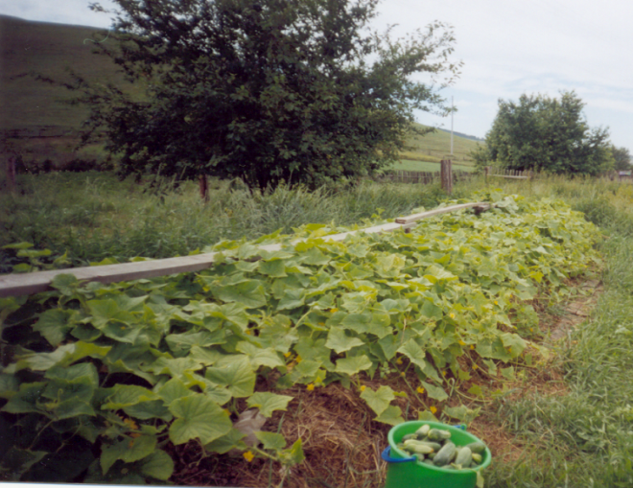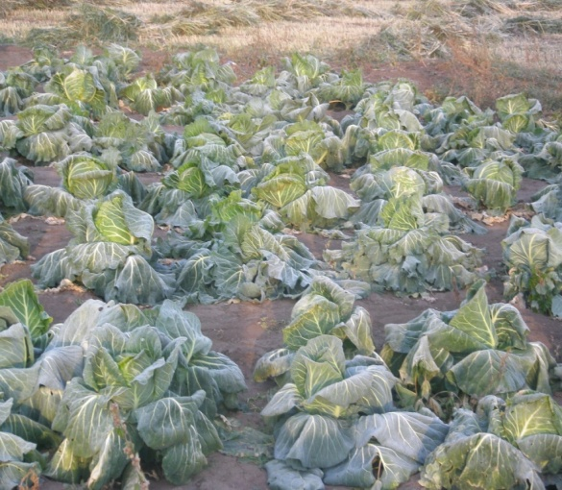
Приложение № 4 Устройство лоточков.
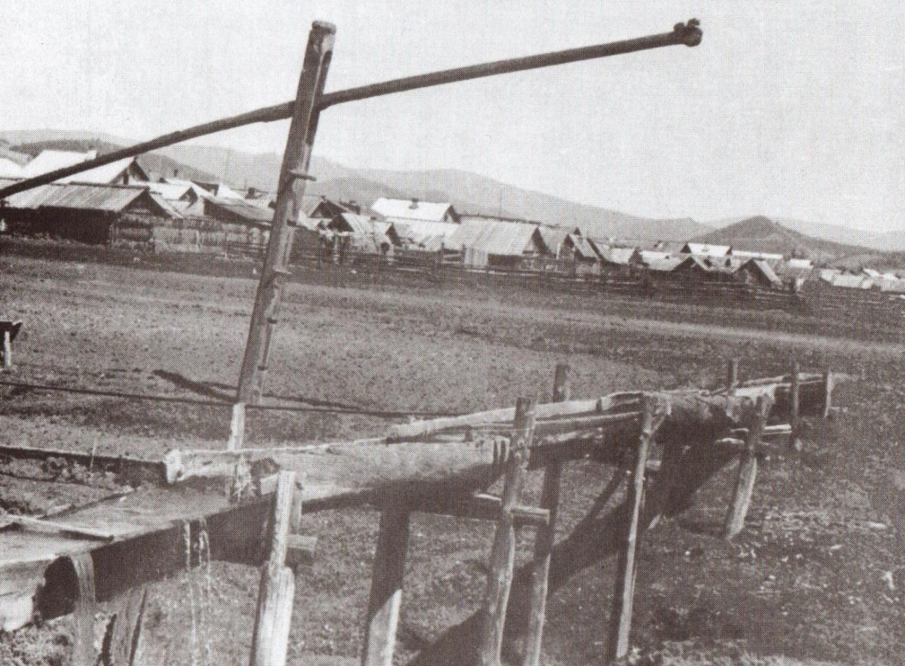
Приложение № 5 1908 год - наличие сельхозмашин в Куналейском селении
Жатвенных машин | Молотилок | Веялок | Плугов
4 | 13 | 31 | 1

Приложение № 6 Плуг
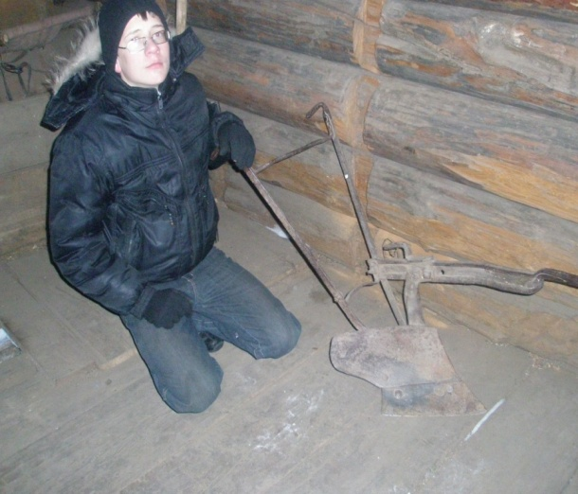
Приложение № 7 Деревянная борона
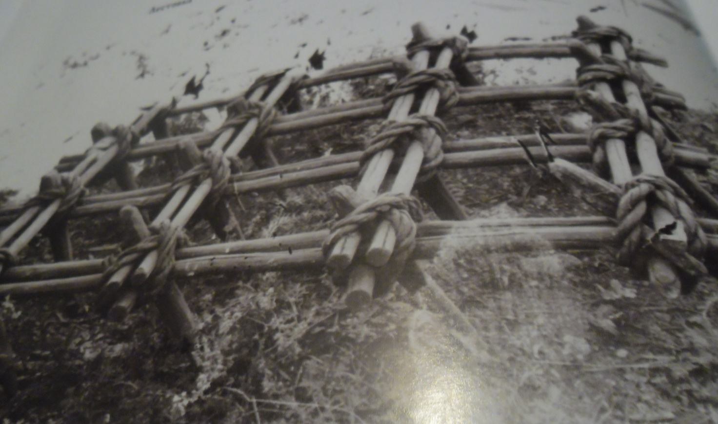
Приложение № 8 Серпы
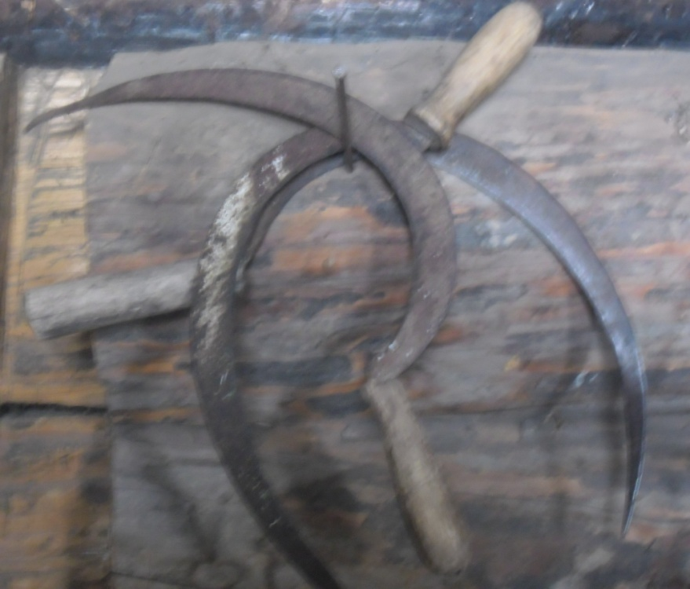

Приложение № 9 Гребки
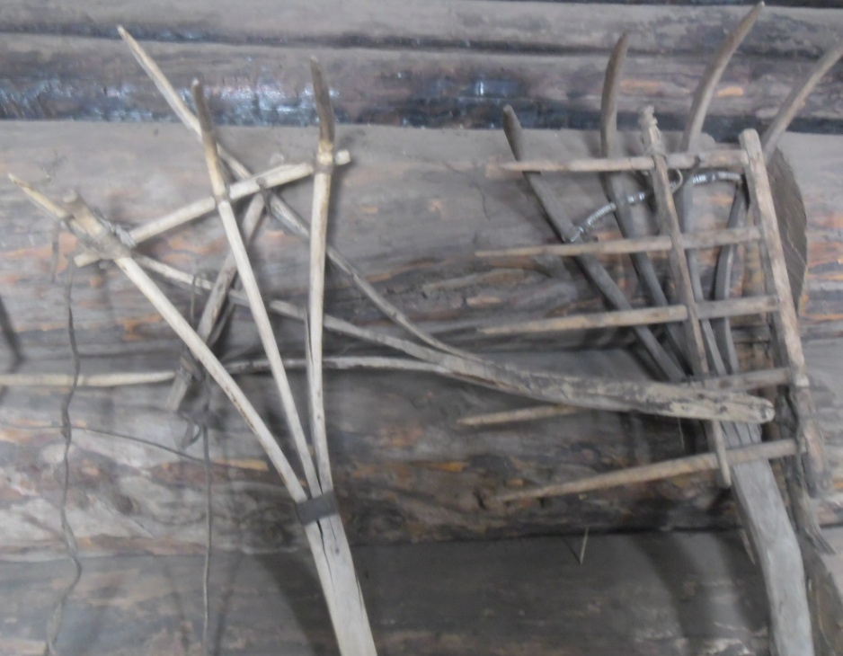
Приложение № 10 Деревянные вилы
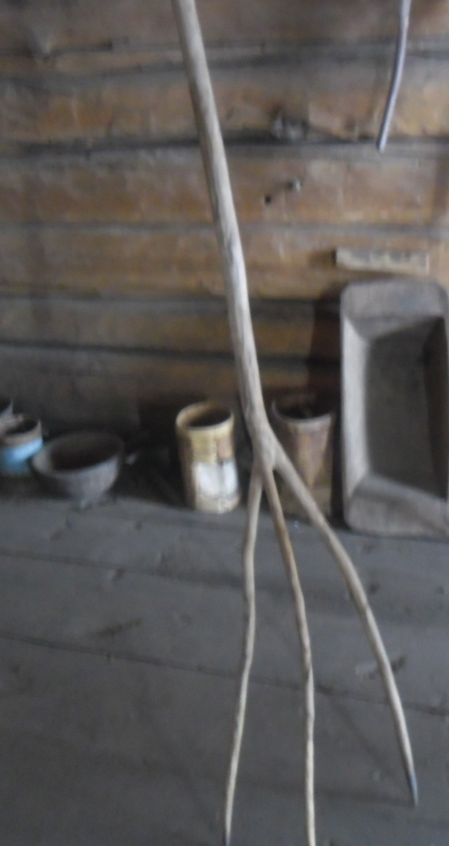

Приложение № 11 Ступы с пестиками
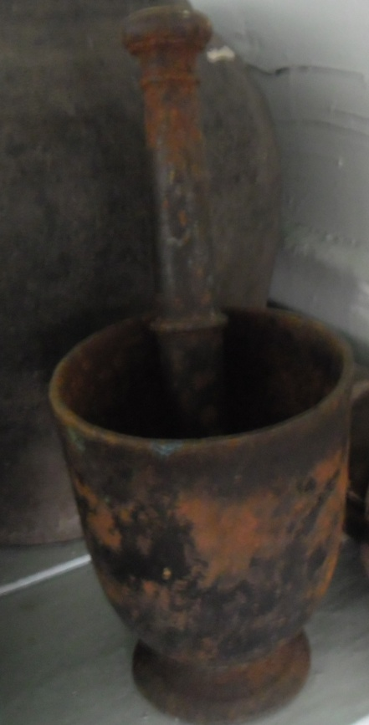
Приложение № 12 цепы - молотила

Приложение № 13 Продукция Верхнеудинских заводов

